***Documentation utilisateur :***

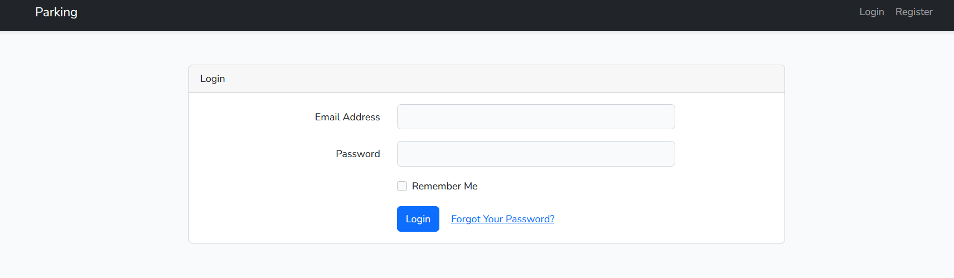

Page d’accueil qui permet de s’identifier à l’aide du mot de passe et adresse mail

Bouton login permet de s’identifier

Bouton register permet de créer un compte

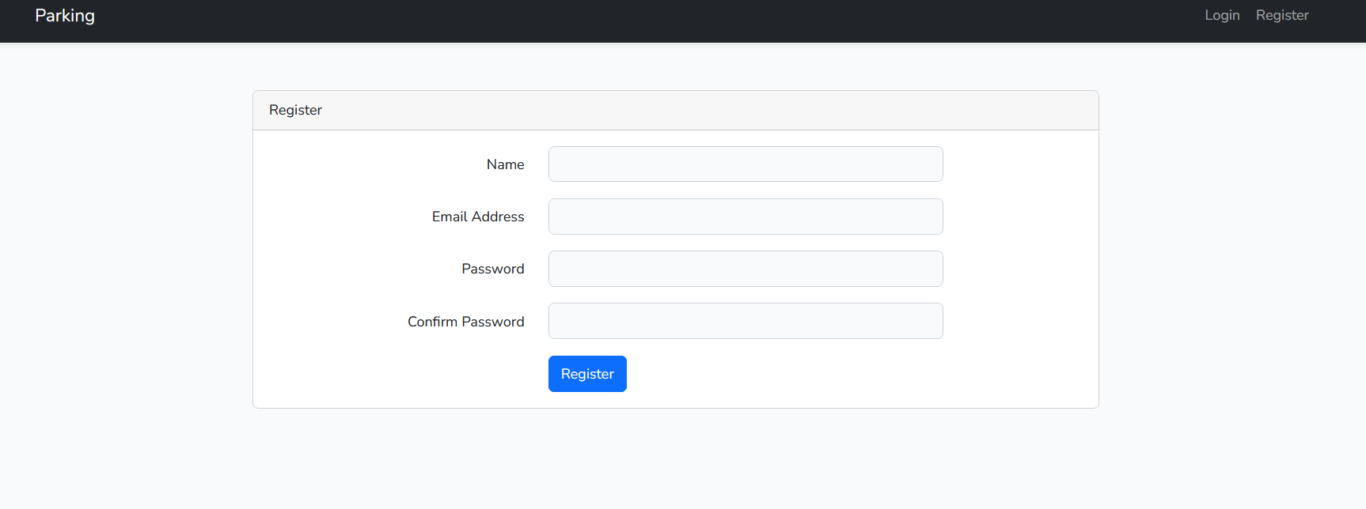

Page création de compte ( register) qui permet de créer un compte en renseignant son adresse mail, nom, mot de passe

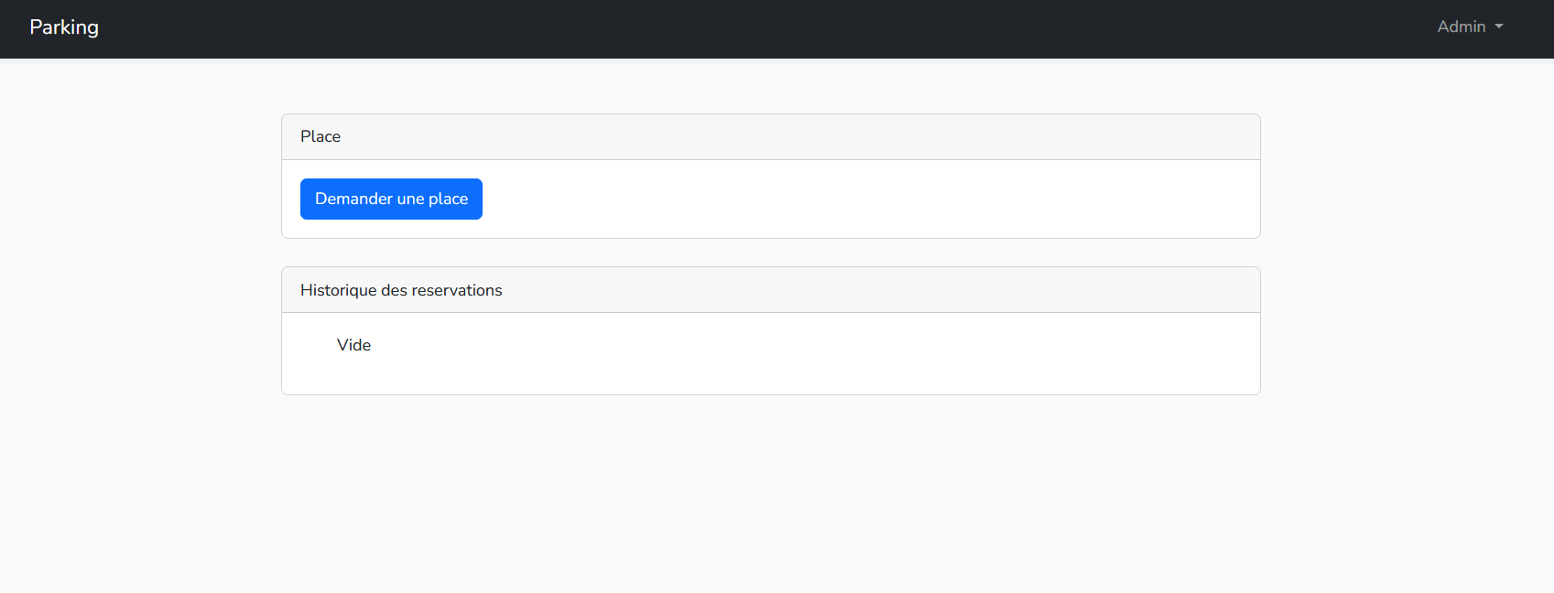

Page qui arrive après que l’admin se soit identifié, il peut ainsi voir l’historique des réservations et il peut demander une place

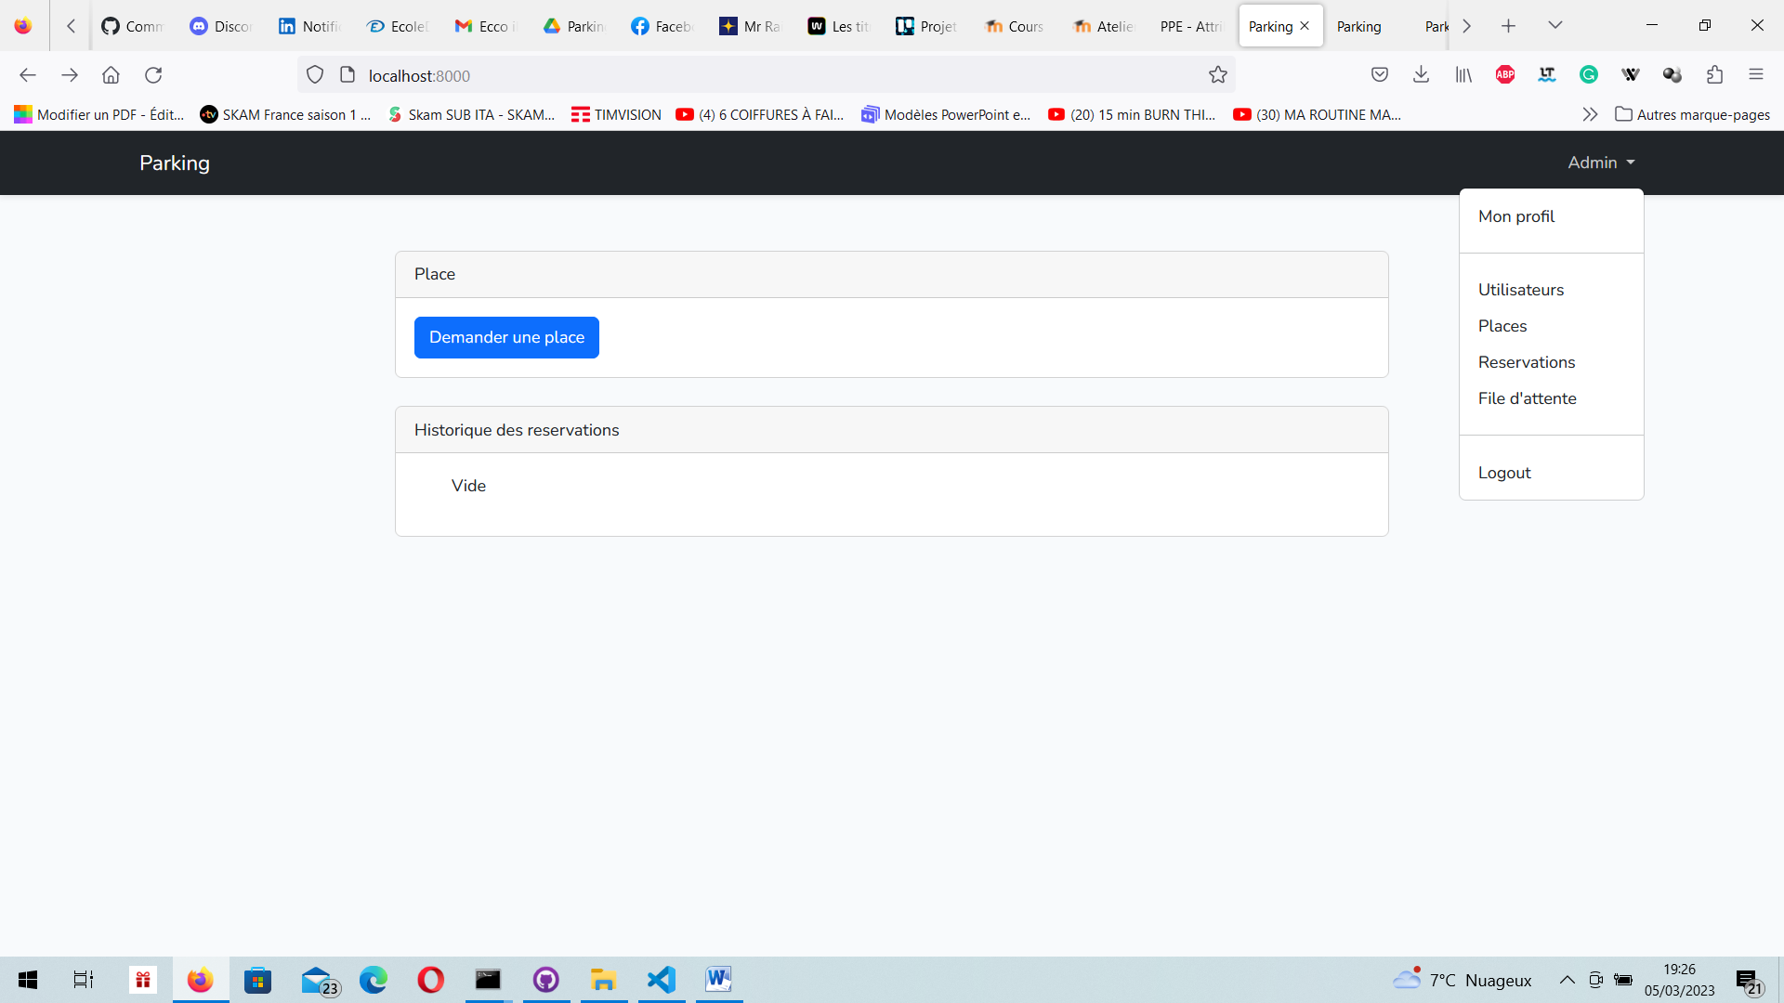

L’admin a accès à un menu avec plusieurs options : mon profil qui permet d’accéder aux informations de son profil et de les modifier, utilisateurs qui permet d’accéder à la liste des utilisateurs, places qui permet d’accéder à la liste des places, file d’attente où l’admin verra la file d’attente en fonction de la position et de l’utilisateur liste des attributions et pourra la modifier

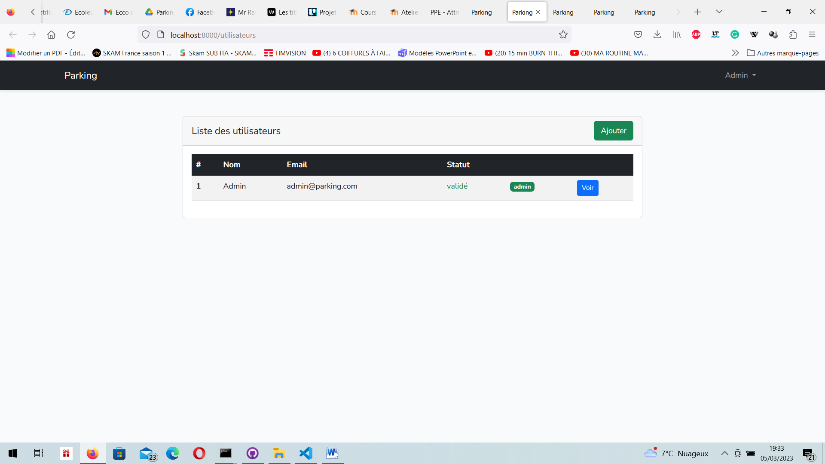

Page utilisateurs où l’admin a accès depuis le menu dans lequel il peut voir la liste des utilisateurs ,en ajouter et voir les informations de profil de chaque utilisateur

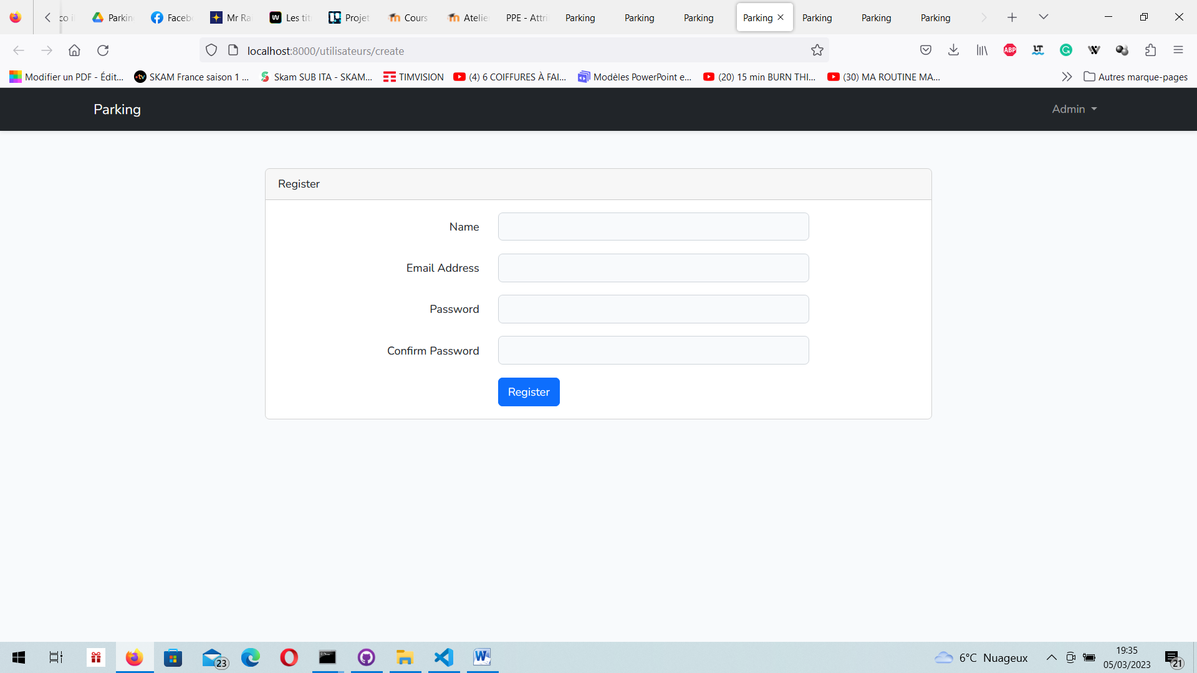

Page qui apparait quand l’admin veut ajouter un utilisateur, il doit renseigner son nom, adresse mail et mot de passe souhaité

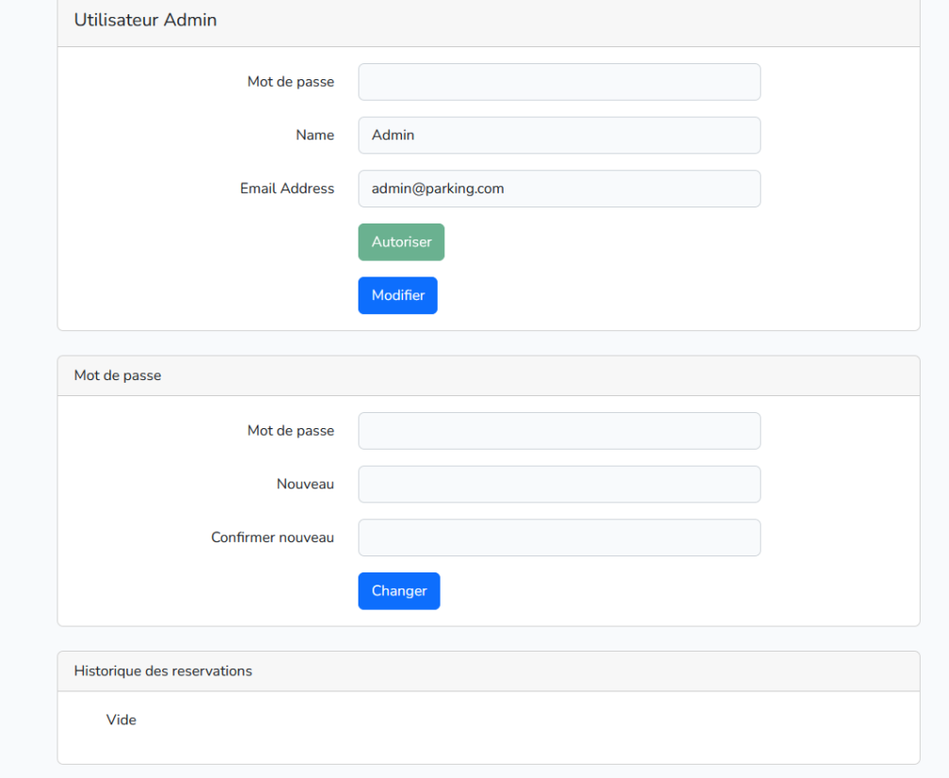

Page qui apparait lorsque l’administrateur clique pour voir les informations d’un utilisateur, exemple ici les informations de l’admin

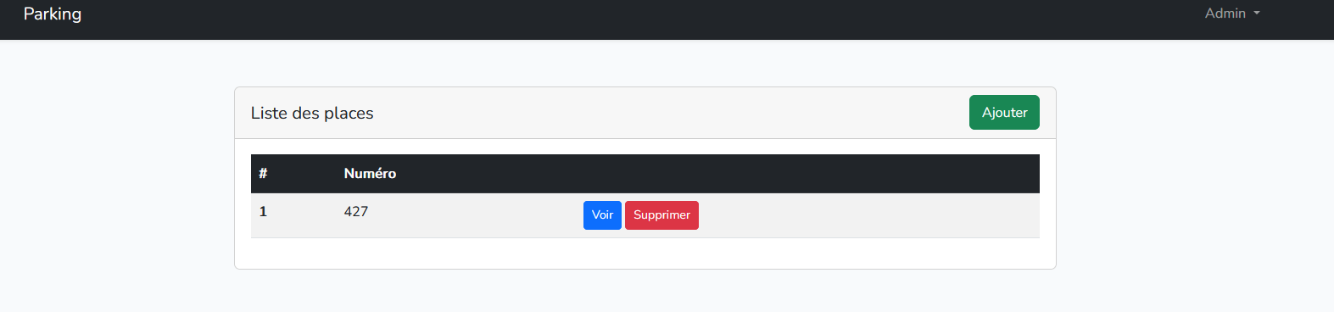

Page places où l’admin a accès depuis le menu dans lequel il peut voir la liste des places attribuées, il peut en ajouter/supprimer et voir les informations de la place

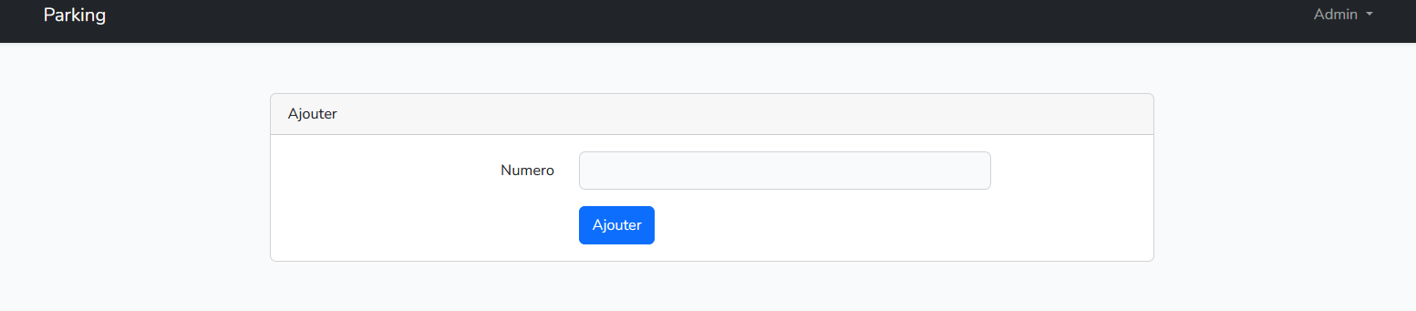

Page permettant d’ajouter une place

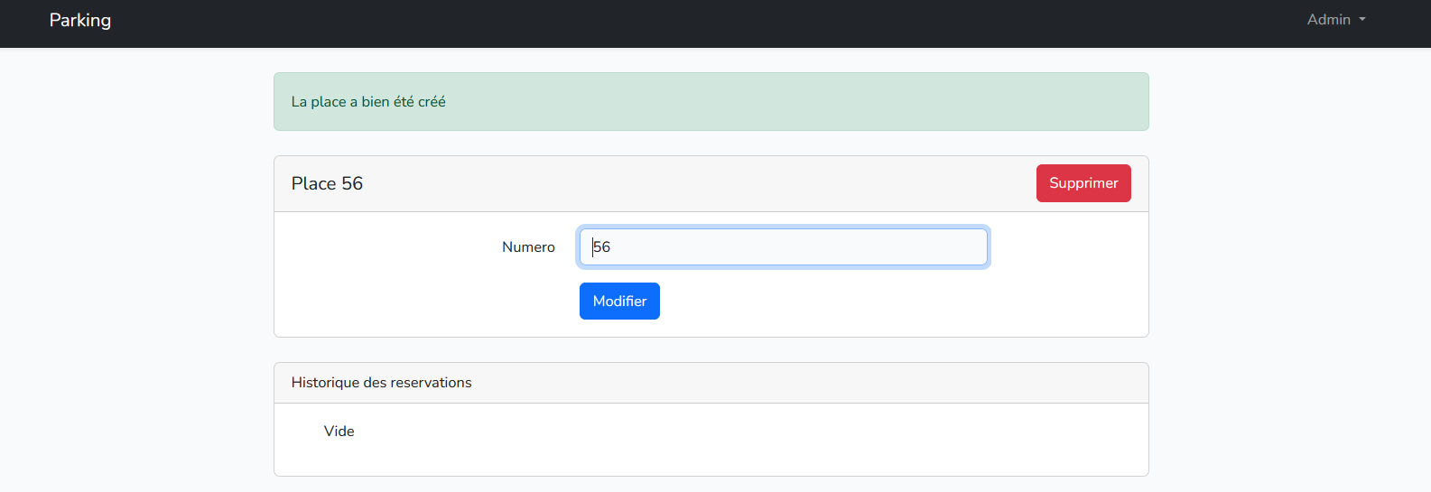

Page qui s’affiche quand on a créé une place avec un message de succès

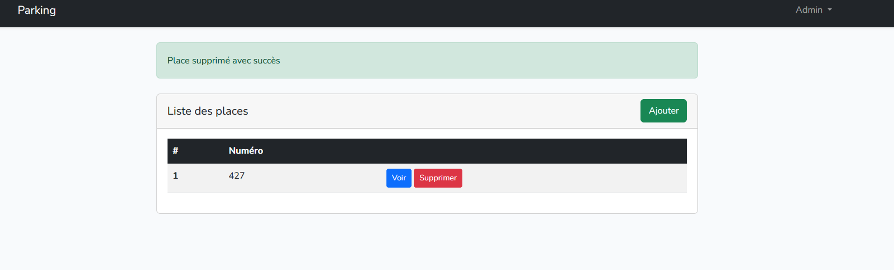

Page qui s’affiche quand on clique sur supprimer une place

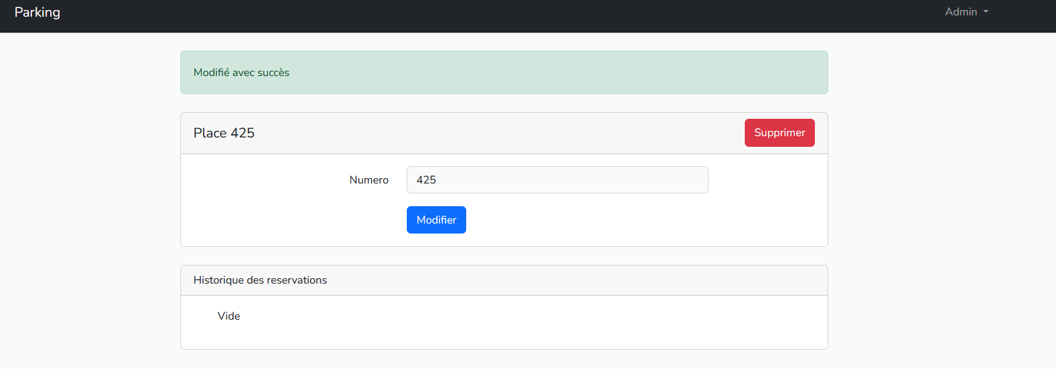

Page qui s’affiche quand on clique sur modifier la place

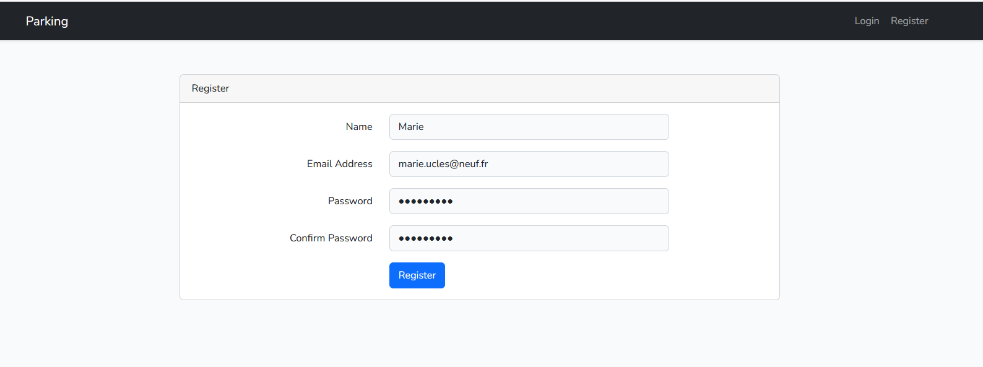

Page de création d’un utilisateur

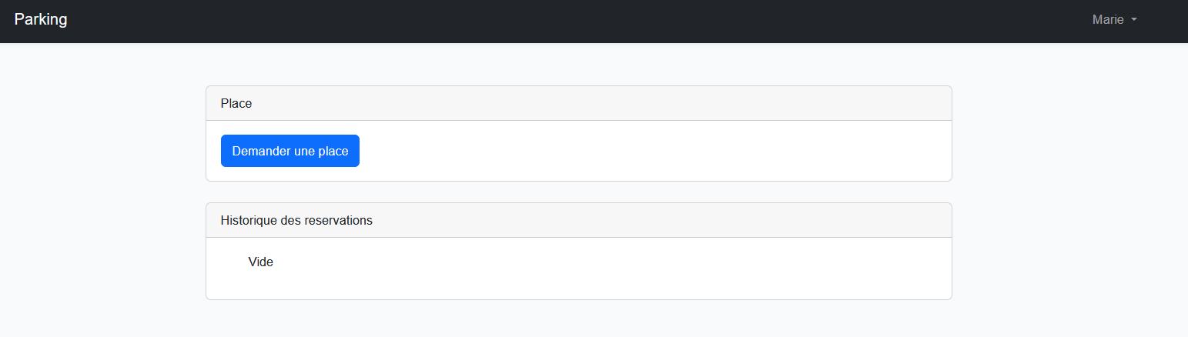

Page affichée quand un utilisateur s’enregistre, il peut voir l’historique des réservations et demander une place

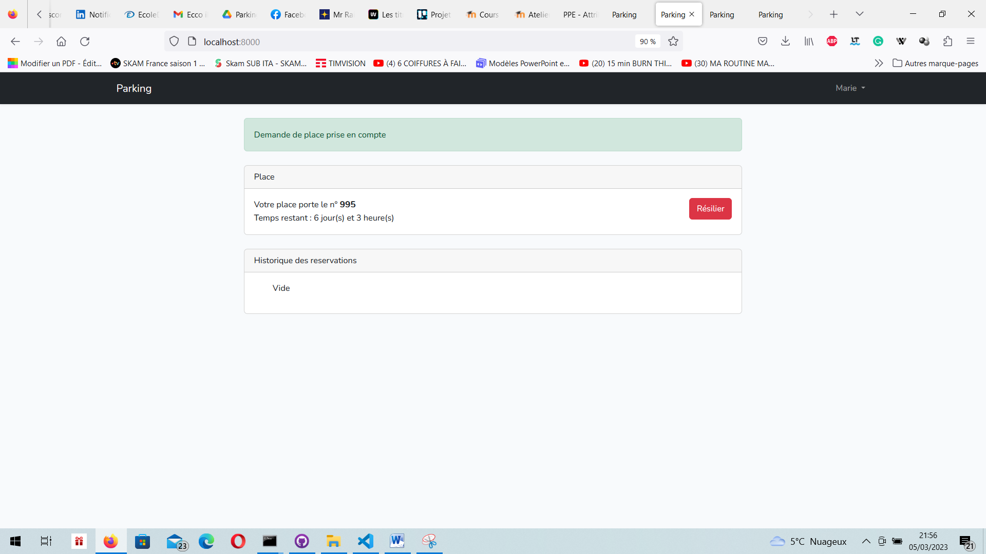

Page affichée quand un utilisateur demande une place

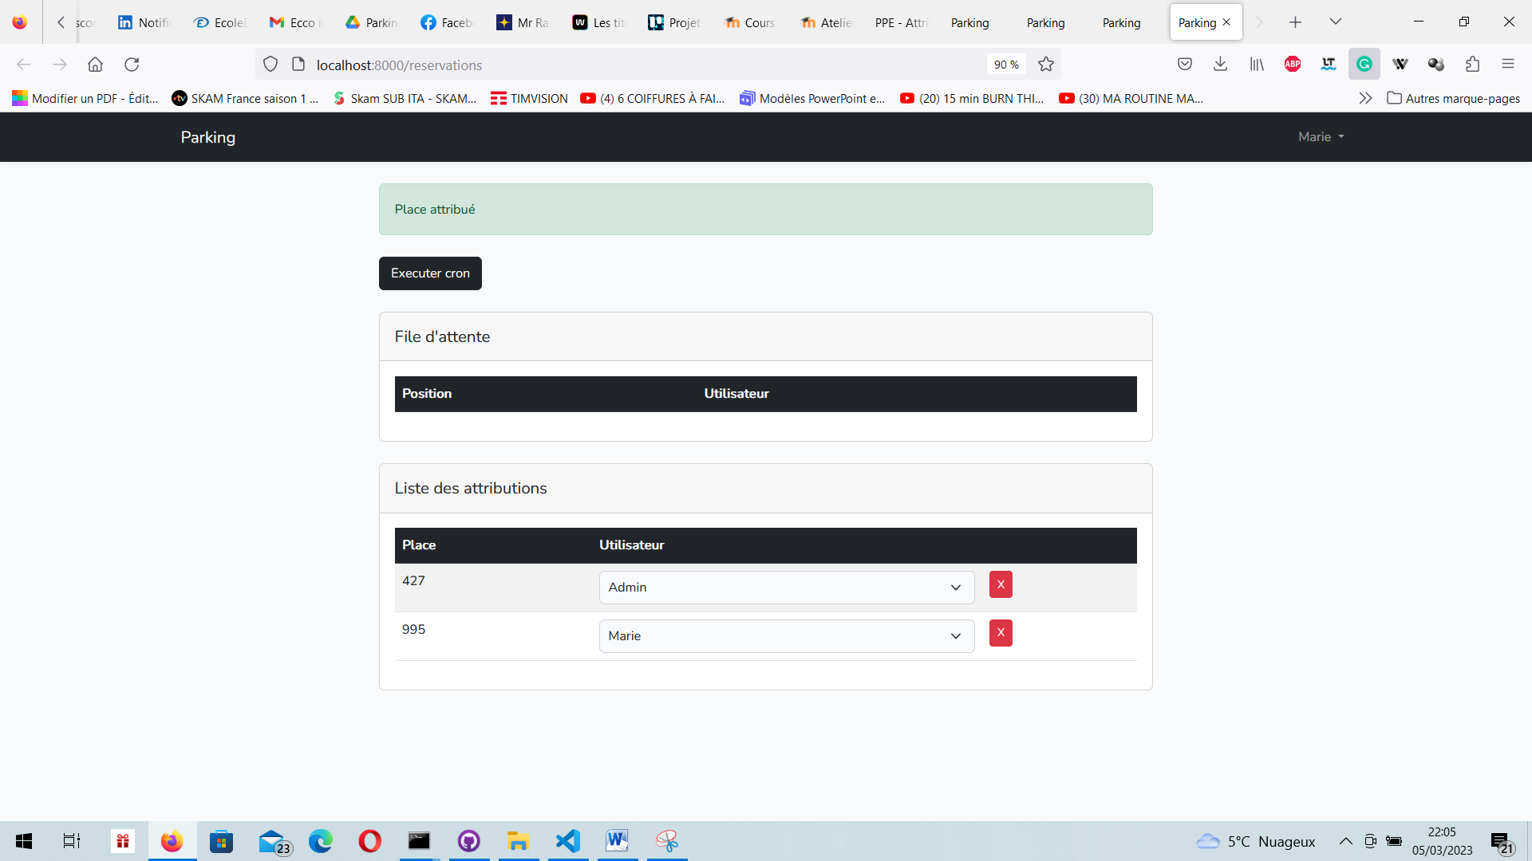

Page affichée quand un admin attribue une place à un utilisateur

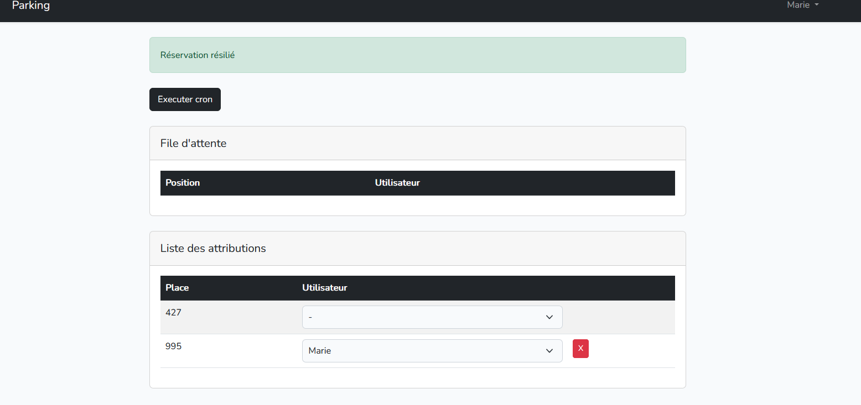

Page affichée quand un admin résilie une place à un utilisateur